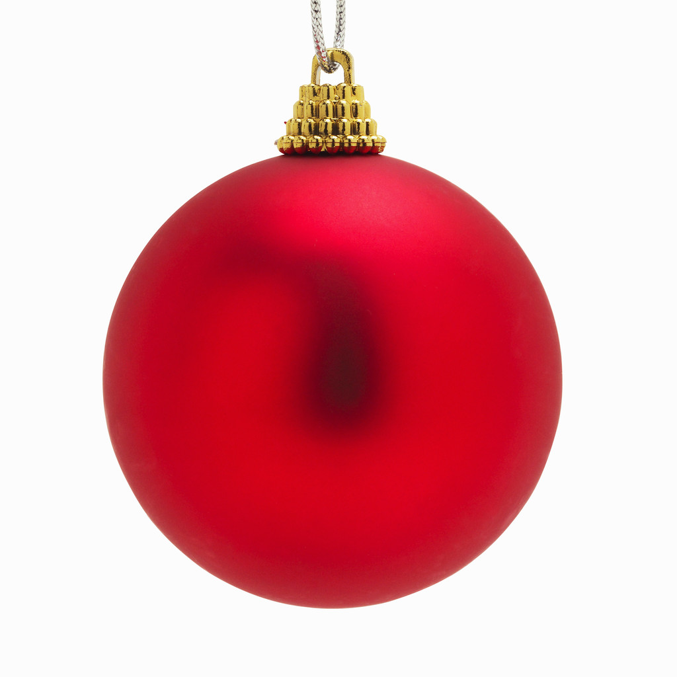

STREB nytt nr 7 och Nyårshälsningar från Streb Ekonomi och Revision AB

Kära kunder när ni får detta brev har julhelgen varit och vi inväntar ett nyår. Då gör vi ett bokslut över året 2012 i våra liv och tar nya tag, planerar och ger ev nyårslöften. Förhoppningsvis har ni njutit av god julmat och nära och kära har träffats på ett sätt som vi vanligen inte ger oss så mycket tid till, under andra delar av året. Lite tid för eftertanke. Kungen har hållit sitt jultal och det imponerade inte på så många, med innantill läsning och felaktiga kameravinklar. Riksbanken sänkte räntan, en kvart procent, så jaga på era banker för de gör inget om vi inget säger, endast deras marginaler som ökar.

Kontorsnytt

Inne på Regementsgatan håller vi på med bokslut i brutna räkenskapsår och vår redovisningsmedarbetare Christine Ternby avstämmer för glatta livet. Gun Gunnarsson har gått i pension och vi tackar för den tid vi fick ha henne som uppskattad medarbetare på byrån. Vi söker nu en erfaren redovisare att hålla i det slutliga med bokslut och årsredovisning samt bolagsdeklarationer K 10 beräkningar mm.
Skattsedel
Ni har säkert i dagarna fått er slutskattsedel S 12, vänligen scanna in, posta en kopia eller faxa oss, OBS, båda sidorna av blanketten. för viktig avstämning mot våra gjorda beräkningar och ett gemensamt ställningstagande om Er preliminära skatt ska justeras för året 2013, ur skatteekonomisk synpunkt.
Öppethållande

Vi håller som vanligt öppet efter nyår men på fredagarna har vi begränsat öppethållande.Boka in tid före möte, enklast för båda parter.

Räkenskaper

Ni som har helårsräkenskaper och stundande bokslut 31 dec 2012 vänligen avlämna räkenskaperna, verifikationer, SIE filer (över mail)mm så snart som möjligt på det nya året även om ni har några kvarstående papper/olösta frågor.

Vi är mycket tacksamma om vi får sätta igång med säsongen snabbt. Behöver ni hjälp mer kontrolluppgifter så hör av Er snarast helst före 10 januari. Observera att de ska stämmas av mot bokföringen också. Vi hjälper er gärna med dessa avstämningar. Utdelning och K 10 löneunderlag kan också behöva beräknas före 12 januari 2013.

Vi på Streb önskar Er alla Ett Gott Nytt År!

